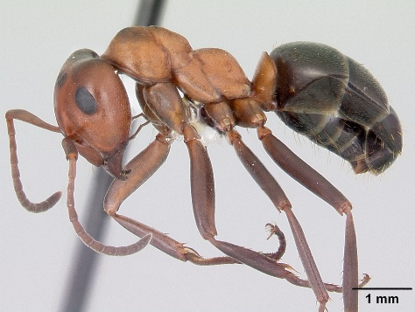
SKILLNADEN MELLAN SPINDLAR OCH INSEKTER
Undersök det du fångat eller insekterna på bilderna och svara på följande frågor:

- Hitta insektens huvud och undersök känselspröt och ögon. Hurdana är de och hur många finns det?
Bild: Wikimedia Commons
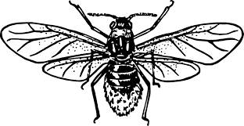
- Hitta bakkroppen bakom huvudet. Hur många delar (segment) finns det i mellankroppen?

  - Hur många vingpar finns i mellankroppen?
Bild: Pixabay.com
  - Hur många ben finns det i mellankroppen?

  - EXTRA: Mellankroppen är indelad i tre segment. Hur utgår benparen från dessa segment?

- Hitta insektens bakkropp. Vad kan finnas i bakkroppen (t.ex. hos getingen)?

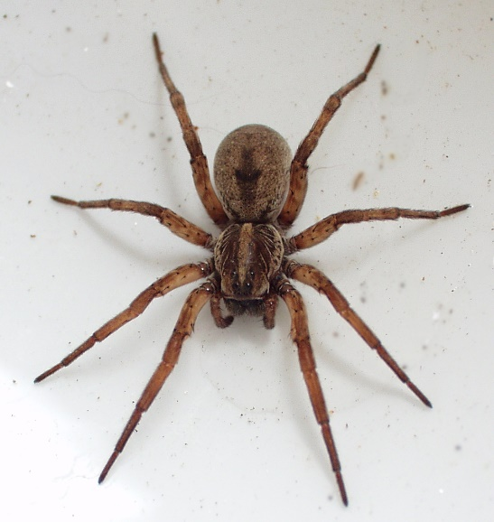
- Undersök det du fångat eller spindeln på bilderna och svara på följande frågor:

- Hur skiljer sig spindlarnas struktur från insekternas?

  - Vad gäller antalet ben?

  - Vad gäller antalet kroppsdelar?

  - Vad gäller ögonen?
Bild: Wikimedia Commons

  - Andra skillnader?
    - Har spindlar känselspröten?
    - Hur är det med vingar?

